**Конспект занятия для детей 4-6 лет на тему "День народного единства: Когда мы едины — мы непобедимы"**

**Цель занятия:**

Воспитание чувства патриотизма, уважения к истории своей страны, формирование понимания важности единения народа для достижения общих целей.

**Задачи:**

1. Познакомить детей с историей праздника День народного единства.
2. Развивать коммуникативные навыки, умение работать в команде.
3. Воспитывать чувство гордости за свою страну и её героев.
4. Развитие творческих способностей через участие в коллективных играх и заданиях.

**Материалы и оборудование:**

* Иллюстрации с изображением исторических событий, связанных с Днем народного единства (например, картина "Минин и Пожарский").
* Флаги России.
* Музыкальное сопровождение (патриотическая музыка).
* Карточки с изображениями различных профессий.
* Материалы для творчества (бумага, клей, ножницы).
* Мультфильм или видео о Дне народного единства для детей.

**Ход занятия:**

**1. Введение (3 минут)**

**Цель:** Привлечь внимание детей, создать атмосферу заинтересованности.

* Педагог рассказывает детям о том, что сегодня они будут говорить о важном празднике — Дне народного единства. Показывает иллюстрации и кратко объясняет историю этого дня.
* ПРЕДЫСТОРИЯ Краткая история праздника начинается с 4 ноября 1612 года – Минин и Пожарский возглавили ополчение. Детям о Дне народного единства важно рассказать все доступно и понятно. Минин освободил Китай-город, а интервентов заблокировал в Кремле. Правда, если считать по старому стилю, то это случилось 22 октября. Таким образом, отмечают две даты: 4 ноября и 22 октября 1612 года. Царь Алексей Романов решил издать указ об учреждении этого праздника. Его принял русский народ. День Единства широко отмечался. И происходило это до тех пор, пока большевики не пришли к власти в стране. У них была в почете другая дата, это 7 ноября. В тот день стали праздновать годовщину революцию. Этот праздник тоже полюбился народу. И его отмечали до начала 21 века, точнее, до 2004 года. Но уже в 1996 году праздник получил другое название: «День согласия и примирения». В 2005 году было принято окончательное решение о том, что нужно упразднить дату 7 ноября. А вот про 4 ноября вспомнили снова и стали в этот день отмечать День народного единства, как и прежде. И в такой версии праздник существует до сих пор.

**2. Основная часть (22 минут)**

**2.1. Исторический экскурс (5 минут)**

**Цель:** Ознакомление с историческими событиями, связанными с праздником.

* Рассказ педагога о событиях Смутного времени, роли Кузьмы Минина и Дмитрия Пожарского в освобождении Москвы от польских интервентов.
* Просмотр короткого мультфильма или видео, рассказывающего о тех временах.

**2.2. Игра "Вместе мы сила!" (7 минут)**

**Цель:** Развитие командного духа, умения работать сообща.

* Дети делятся на две команды. Каждая команда получает задание собрать пазл с изображением флага России. Побеждает та команда, которая быстрее соберёт пазл.

**2.3. Творческое задание "Наша Россия" (13 минут)**

**Цель:** Выражение своих чувств и представлений о Родине через творчество.

* Детям предлагается сделать аппликацию на тему "Моя Россия". Педагог помогает и направляет детей, подсказывая идеи.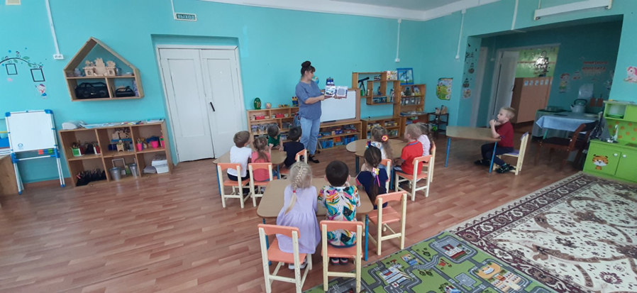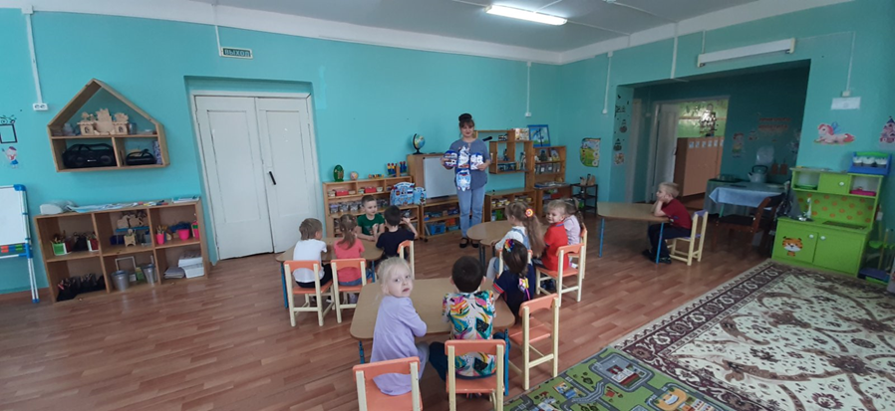
* 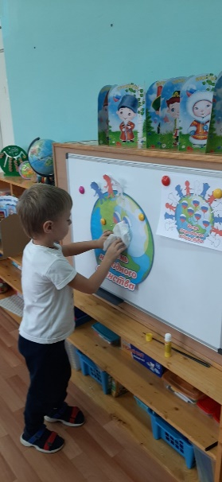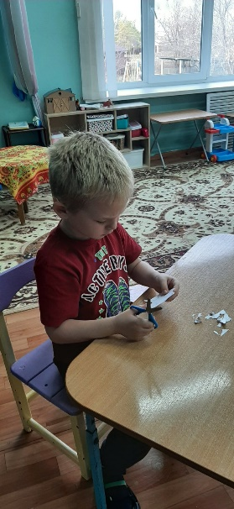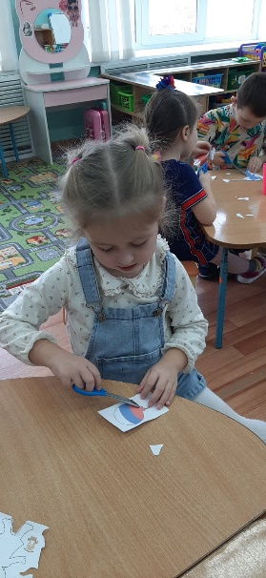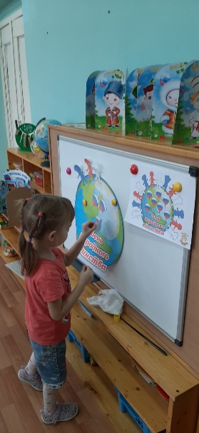

**3. Заключительная часть (3 минут)**

**3.1. Обсуждение результатов (3 минут)**

Педагог подводит итог занятия, благодарит детей за активное участие и напоминает, что когда люди объединяются ради общей цели, они становятся сильнее и способны преодолеть любые трудности.